***Раздел 4. Основы аэродинамики вертолёта.***

***Тема 4.1. Несущий винт, его основные характеристики.***

**Занятие № 1.**

**1. Назначение, основные элементы НВ.**

Несущий винт является основной частью вертолёта. Он предназначен для создания подъёмной и движущей сил и управления вертолётом.

Основные части НВ – втулка и лопасти. Лопасти создают силу тяги, необходимую для полёта. Втулка соединяет все лопасти и служит для крепления НВ к валу, который вращает винт.

По конструктивным признакам НВ можно подразделить на три типа: с жёстким креплением лопастей; с шарнирным креплением лопастей; на кардане.

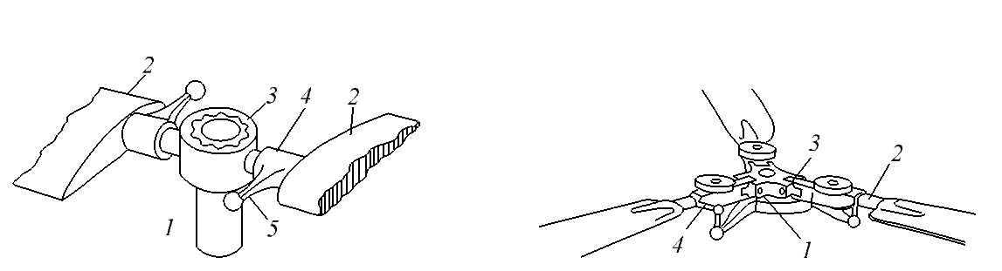

*Рис.100. Разновидности НВ.*

НВ с жёстким креплением лопастей (*рис. 100, а*) является наиболее простой конструкцией, в этом его основное преимущество. Втулка такого винта имеет осевые шарниры, которые позволяют лопастям поворачиваться относительно продольной оси, что необходимо для управления НВ.

НВ с шарнирной подвеской лопастей является наиболее распространённым (*рис. 100, б*). Его втулка имеет три шарнира для каждой лопасти: осевой, горизонтальный , вертикальный.

Втулки НВ выполняют из легированной стали. Лопасти могул быть металлическими, деревянными и смешанной конструкции, а так же из синтетических материалов.

**2. Геометрические характеристики НВ.**

НВ характеризуется определёнными геометрическими параметрами: диаметром, формой лопастей в плане, формой профиля, установочным углом лопастей, ометаемой площадью, удельной нагрузкой, коэффициентом наполнения.

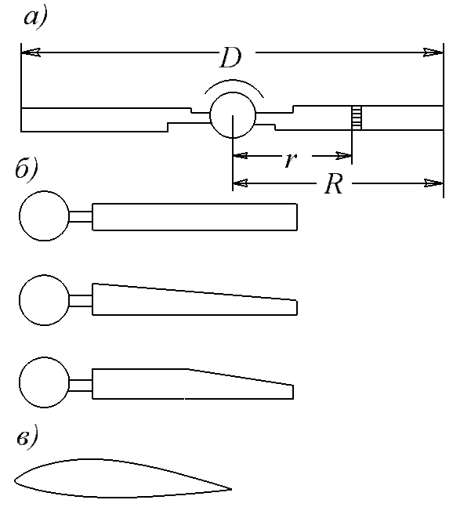

*Рис.101. Параметры НВ.*

*Диаметр НВ* – диаметр окружности, по которой движутся концы лопастей.

Его принято обозначать буквой , радиус - , радиус элемента лопасти -  (*рис. 101, а*).

Относительным радиусом элемента лопасти называется отношение радиуса элемента к радиусу винта

, откуда .

*Форма лопасти в плане* может быть прямоугольная, трапециевидная и смешанная (*рис. 101, б*). По форме лопасть похожа на крыло самолёта. Передняя кромка лопасти называется ребром атаки, задняя – ребром обтекания.

Трапециевидная лопасть имеет наиболее равномерное распределение аэродинамических сил по длине. Прямоугольная лопасть проще по конструкции, но имеет несколько худшие аэродинамические характеристики. Наиболее распространённые лопасти – трапециевидные и прямоугольные.

*Профиль лопасти* – форма сечения лопасти плоскостью, перпендикулярной к продольной оси. Профиль лопасти похож на профиль крыла.

Чаще всего применяют двояковыпуклые несимметричные профили (*рис. 101, в*).

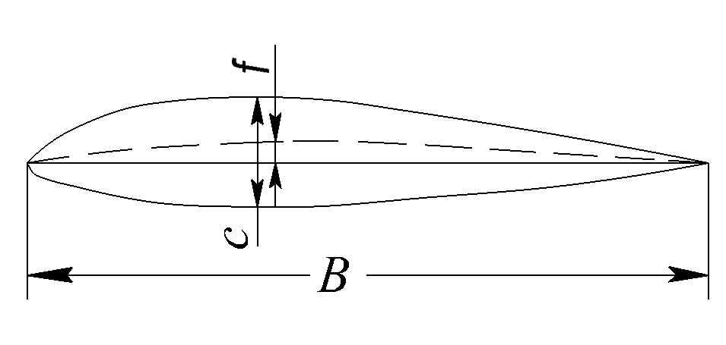

*Рис.102. Параметры профиля лопасти.*

Профиль лопасти характеризуется относительной толщиной  и относительной кривизной  (*рис. 102*).

*Установочным углом элемента лопасти* называется угол , образованный хордой элемента лопасти и плоскостью вращения втулки НВ.

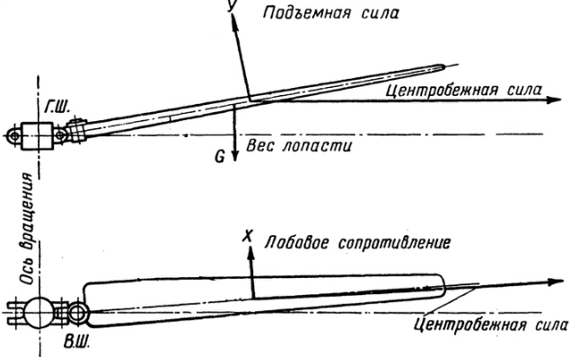

*Рис. 103. Установочный угол лопасти.*

Установочный угол часто называют шагом элемента лопасти. При повороте лопасти относительно её продольной оси установочный угол изменяется. Такой поворот возможен благодаря осевому шарниру. Следовательно осевой шарнир лопасти НВ предназначен для изменения шага.

*Геометрической круткой лопасти* называется изменение шага элементов лопасти по радиусу НВ.

У корневых элементов лопасти установочные углы наибольшие, у концевых наименьшие.

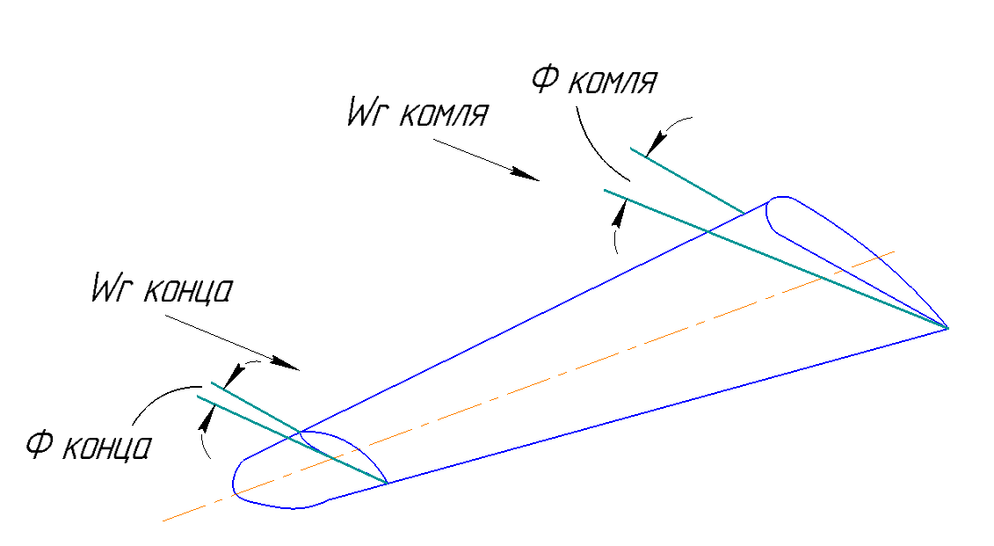

*Рис. 104. Геометрическая крутка лопасти.*

Геометрическая крутка улучшает условия работы разных элементов лопасти: углы атаки приближаются к наивыгоднейшим. Это приводит к росту силы тяги НВ на , поэтому геометрическая крутка даёт увеличение полезной нагрузки вертолёта при постоянной мощности двигателя.

Вследствие геометрической крутки достигается более равномерное распределение нагрузки на силовые элементы лопасти и увеличивается скорость, при которой возникает срыв потока с отступающей лопасти. У большинства лопастей геометрическая крутка не превышает .

*Под жёсткостью* понимают способность лопасти сохранять свою форму. При большой жёсткости даже сильные нагрузки не способны деформировать лопасть. При малой жёсткости лопасть становится гибкой и легко поддаётся деформации, т.е. сильно изгибается и скручивается. Слишком большая гибкость не позволяет придать лопасти наивыгоднейшую крутку. Это ведёт к ухудшению аэродинамических характеристик НВ.

*Площадь, ометаемая НВ* – это площадь круга, который описывают концы лопастей,



Эта характеристика НВ имеет примерно такое же значение, как площадь крыла самолёта, т.е. она подобна площади несущей поверхности.

*Удельная нагрузка* на ометаемую площадь определяется как отношение веса вертолёта к площади, ометаемой НВ,

,

где  - удельная нагрузка, ;

 - вес вертолёта, ;

 - ометаемая площадь, .

У современных лёгких вертолётов удельная нагрузка изменяется от  до . У вертолётов с двумя двигателями удельная нагрузка может быть до .

*Коэффициент заполнения* равен отношению суммарной площади лопастей к площади, ометаемой НВ,

,

где  - площадь одной лопасти, ;

 - число лопастей.

У современных НВ число лопастей может быть от двух до шести. Чаще всего бывают три-четыре лопасти у лёгких вертолётов и пять-шесть у тяжёлых.

Коэффициент заполнения имеет величину от  до . Это значит, что  площади, ометаемой винтом, занимают лопасти. Чем больше коэффициент заполнения в указанных пределах, тем больше тяга, развиваемая винтом. Но если коэффициент заполнения превышает , то растут силы сопротивления вращению и снижается к.п.д. НВ.

**3. Основные режимы работы НВ.**

Условия работы НВ, или его режим работы, определяются положением НВ в потоке воздуха. В зависимости от положения различают два основных режима работы: осевого обтекания и косого.

*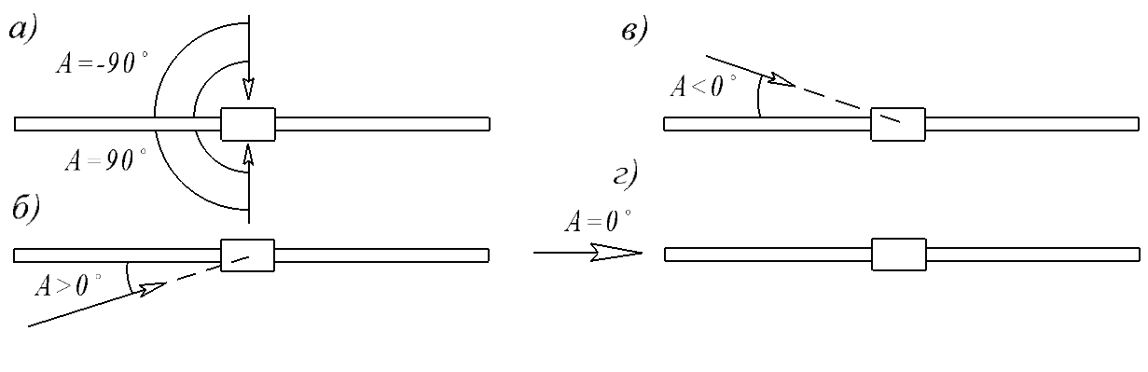 Рис.105. Режимы работы НВ.*

*Режимом осевого обтекания* называются такие условия работы НВ, при которых ось его втулки расположена параллельно набегающему потоку. На режиме осевого обтекания невозмущённый поток набегает перпендикулярно плоскости вращения втулки НВ (*рис. 105, а*). В этом режиме НВ работает на стоянке, при висении, вертикальном наборе высоты и вертикальном снижении вертолёта. Особенностью режима осевого обтекания является то ,что положение лопасти вращающегося НВ относительно потока, набегающего на винт, не меняется, следовательно. не меняются аэродинамические силы при движении лопасти по кругу.

*Режимом косого обтекания* называются такие условия работы НВ, при которых поток воздуха набегает на винт не параллельно оси втулки. Существенное отличие этого режима от предыдущего заключается в том, что при движении лопасти по кругу непрерывно изменяется её положение относительно потока, набегающего на винт. Следствием этого будет изменение скорости обтекания каждого элемента и аэродинамических сил лопасти. Режим косого обтекания имеет место при ГП вертолёта и при полёте по наклонной траектории вверх или вниз.

**4. Угол атаки НВ, коэффициент режимы работы.**

*Углом атаки НВ* называется угол , образованный плоскостью вращения втулки и вектором скорости полёта или невозмущённого потока, набегающего на винт.



*Рис.106. Углы атаки НВ.*

Угол атаки положителен, если поток набегает на винт снизу (*рис. 106, а*). Если поток набегает на винт сверху, угол атаки отрицательный (*рис. 106, б*). Если же поток воздуха набегает на винт параллельно плоскости вращения втулки, угол атаки равен нулю (*рис. 106, в*).

Нетрудно заметить связь между режимом работы НВ и углом атаки:

на режиме осевого обтекания ;

на режиме косого обтекания - .

Если угол атаки , то режим работы НВ называется режимом плоского обтекания.

*Коэффициентом режима работы* НВ  называется отношение проекции вектора скорости полёта на плоскость вращения втулки к окружной скорости конца лопасти. Проекция вектора скорости полёта или невозмущённого потока на плоскость вращения втулки равна произведению . Тогда

.

На режиме осевого обтекания, когда  или  (), .

Следовательно, равенство  свидетельствует о режиме осевого обтекания. Если , то это является показателем режима косого обтекания. Чем больше коэффициент , тем больше эффект косого обтекания. В большинстве случаев угол атаки НВ не превышает . Так как , то  можно определять по приближённой формуле: .